FLARE-12/LEDN6D

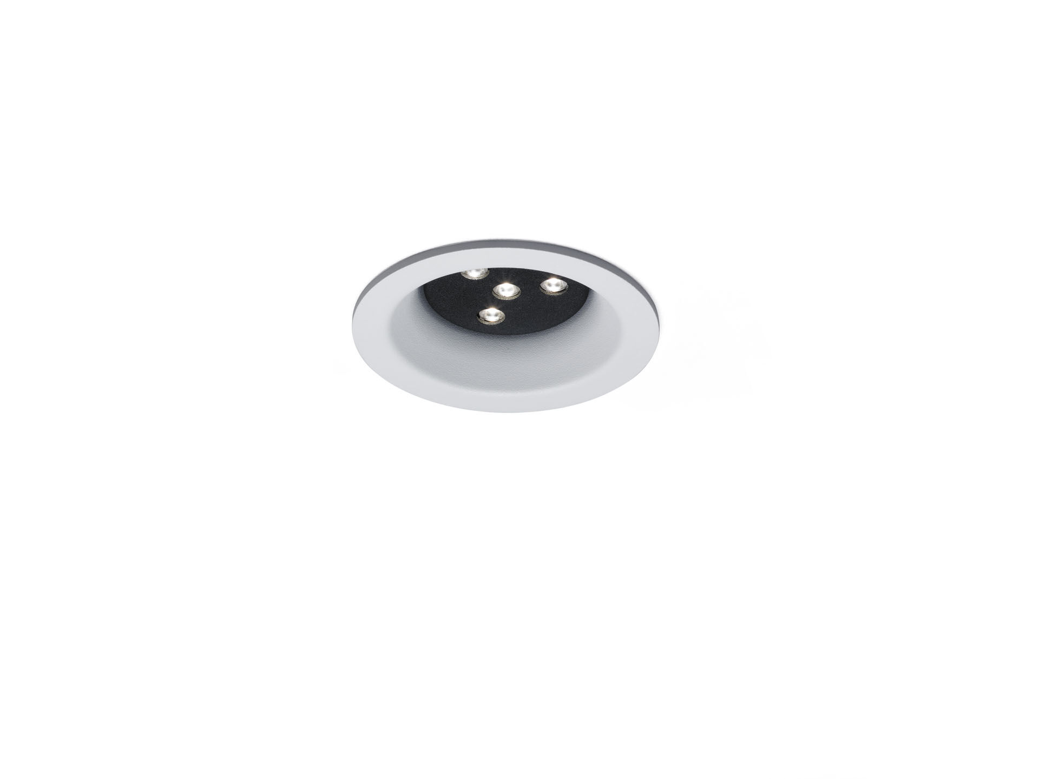
- Downlight arquitetónico.
- LED+LENS™ Flare optics, polycarbonate (PC) lens, fixo extensiva distribuição luminosa.
- Acabamento branco (RAL9003) e parte interior preta (RAL9005); outras cores RAL possíveis a pedido.
- Dimensões: Ø 98 mm x 63 mm.
- Recorte no teto: Ø 81 mm.
- Fluxo luminoso: 780 lm, Fluxo luminoso específico: 104 lm/W.
- Potência: 7.5 W, DALI regulável.
- Frequência: 50-60Hz AC.
- Tensão: 110-240V.
- Classe de isolamento: classe II.
- LED com manutenção de luz superior; após 50.000 horas de funcionamento a luminária retém 98% do seu fluxo inicial (Tq = 25°C).
- Temperatura de cor: 4000 K, Restituição de cor ra: 80.
- Standard deviation colour matching: 3 SDCM.
- Alumínio moldado por injeção base, .
- Grau de protecção IP: IP20.
- 5 anos de garantia sobre luminária e driver.
- Certificações: CE.
- Luminária com ligações livres de halogéneo.
- A luminária foi desenvolvida e produzida de acordo com a norma EN 60598-1 numa empresa certificada pela ISO 9001 e pela ISO 14001.

